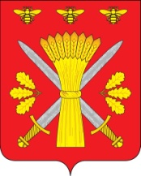

**РОССИЙСКАЯ ФЕДЕРАЦИЯ**

**ОРЛОВСКАЯ ОБЛАСТЬ**

**ТРОСНЯНСКИЙ РАЙОННЫЙ СОВЕТ НАРОДНЫХ ДЕПУТАТОВ**

**РЕШЕНИЕ**

от 4 октября 2016 года № 1

с.Тросна

Принято депутатами районного

Совета народных депутатов

пятого созыва.

Об избрании Председателя

Троснянского районного Совета

народных депутатов

На основании Устава Троснянского района, Федерального закона « Об общих принципах организации местного самоуправления в Российской Федерации» от 6.10.2003 года № 131-ФЗ и в результате голосования ( Протокол № 2 заседания счетной комиссии ), Троснянский районный Совет народных депутатов РЕШИЛ:

1.Избрать Председателем районного Совета народных депутатов Миронова Владимира Ивановича.

2.Настоящее решение вступает в силу со дня его подписания.

Председатель В.И.Миронов

районного Совета

народных депутатов